MARRIAGE TRUTH

结婚7年，我终于明白：
再好的婚姻也敌不过这4个字
婚姻不是童话，而是两个不完美的人，一起学习如何相爱

▲ 四个字，道尽婚姻的真相
· · ·
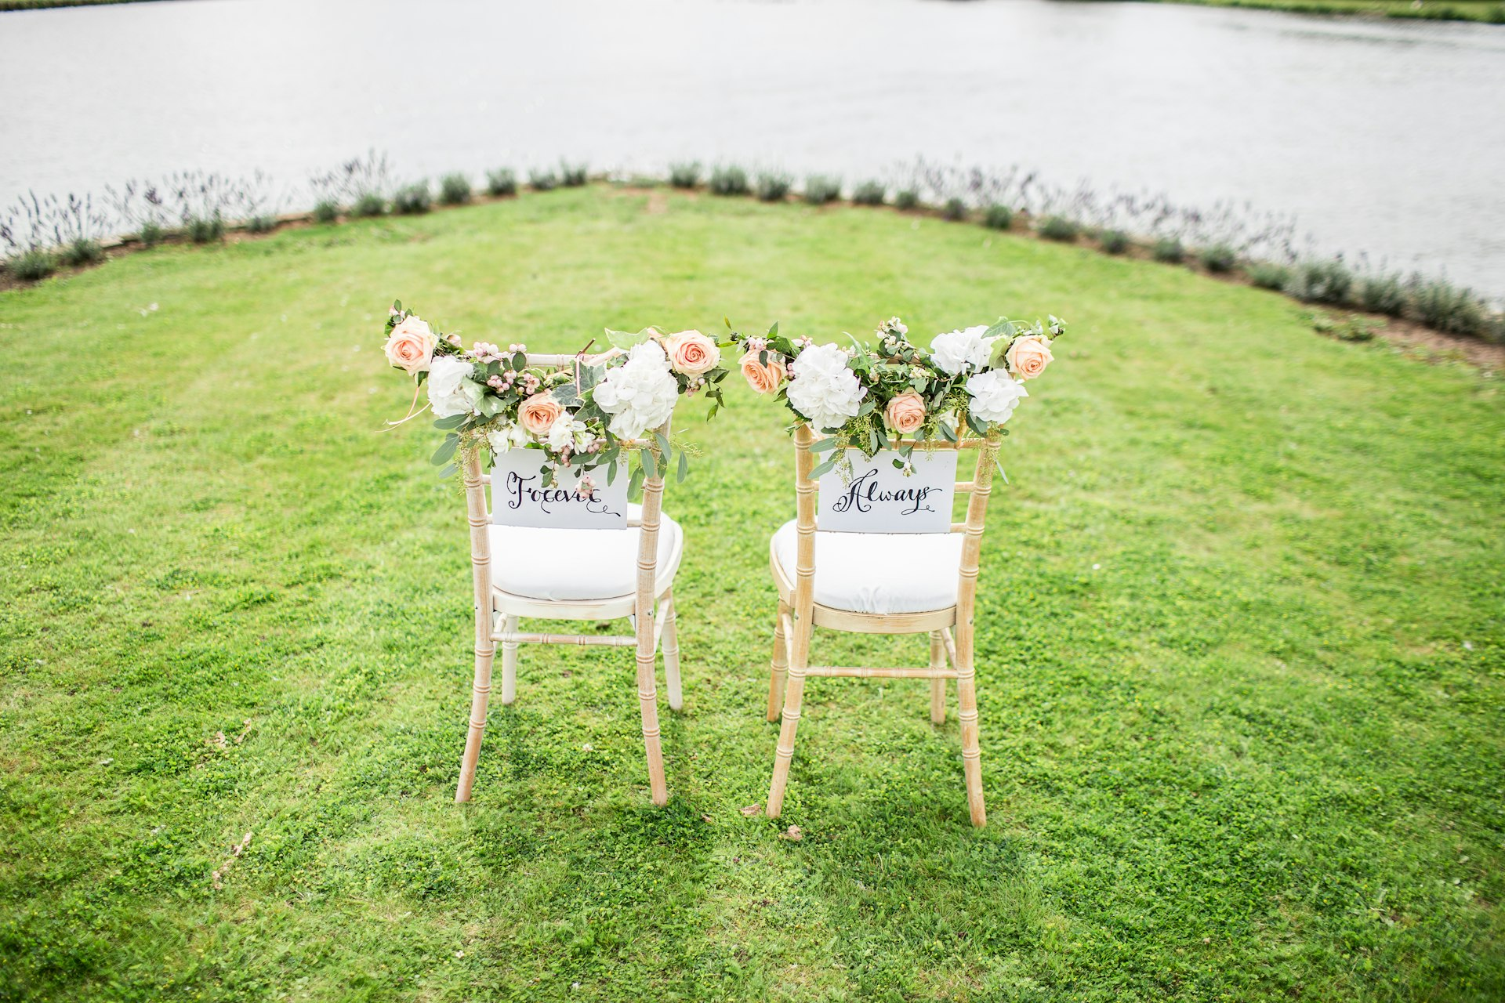

我和老公结婚七年了。七年，说长不长，说短不短。足够让激情退成习惯，足够让爱情变成亲情，也足够让我从一个对爱情充满幻想的小女生，变成一个对婚姻有清醒认知的女人。
这七年里，我们吵过无数次架。大到买房买车，小到谁去洗碗。每次吵完，我都以为我们的婚姻快完了。但奇怪的是，它没完。不但没完，还越来越稳。
直到去年的一天，我突然悟出了一个道理。这个道理只有四个字，但它改变了我对婚姻的全部认知。
✿ 这四个字就是："没有关系"。

· · ·
01 / 没有关系，是接纳

刚结婚的时候，我对老公有很多期待。期待他记得每一个纪念日，期待他主动做家务，期待他在我生气的时候哄我，期待他永远把我放在第一位。
但现实是：他几乎记不住任何纪念日，能记住我的生日就已经不错了。他眼里好像永远没有家务，袜子脱下来永远扔在沙发上。我生气的时候，他要么沉默，要么比我还生气。
以前，这些都让我抓狂。我觉得他不爱我，不在乎我，我们的婚姻有问题。我试过改变他——买书给他看、给他发鸡汤文章、跟朋友吐槽他、甚至威胁过他。但结果是：他越来越抵触，我越来越失望。
后来我想通了：他就是这样的一个人。他不是一个浪漫的人，不是因为他不想，而是因为他天生就不是。就像有些人天生五音不全，你不能逼他成为歌唱家。
当我开始接纳他就是这样的一个人，而不是我期待的那个人，我们的关系反而变好了。我不再因为他记不住纪念日而生气，因为我会提前提醒他，或者直接安排。我不再因为他不做家务而冷战，因为我学会了撒娇和分工。
✿ 接纳不是妥协，而是放过自己。

· · ·


02 / 没有关系，是允许

结婚第三年，我曾经有一段时间特别焦虑。因为身边的朋友们一个个都在升级——换大房子、买新车、升职加薪、送孩子上国际学校。而我们，还在还第一套房子的贷款，开着一辆八年前的车，孩子在普通公立学校。
我觉得特别没面子。每次聚会回来，我都要跟老公唠叨："你看人家谁谁谁，你怎么就不能争气一点？"老公每次都沉默。后来他才告诉我，那些话像刀子一样扎在他心里。
有一天，我在朋友圈看到一段话："别人的生活再好，也是别人的。你的生活再普通，也是你的。"我突然醒悟了。我为什么要拿自己的婚姻去和别人比？每个人的起点不同、机遇不同、选择不同，比较本身就是一件不公平的事。
从那天起，我允许我们的生活不够光鲜，允许老公不够成功，允许自己不够完美。我把注意力从"别人有什么"转移到"我们有什么"。我们虽然没有大房子，但我们有一个温馨的小家。虽然没有豪车，但老公每天接送我上下班。虽然没有昂贵的旅行，但周末一起买菜做饭也很幸福。
✿ 允许一切发生，是内心强大的开始。
「
比较，是偷走快乐的小偷。
—— 西奥多·罗斯福

· · ·


03 / 没有关系，是放下

结婚第五年，我和老公经历了一次严重的信任危机。
那时候老公的公司来了一个新同事，年轻漂亮，性格外向。老公好几次加班都是和她一起。我开始疑神疑鬼，查他手机、翻他聊天记录、甚至偷偷去过他公司楼下。
那段时间，我们几乎天天吵架。我说他心虚，他说我神经病。我觉得婚姻快完了。
后来是一次偶然的机会，我在老公的手机里看到了他和那个女同事的聊天记录。全是工作，没有任何越界。但我发现了一个更让我难受的事实：我在他手机里看到的，是他刻意留下来的"干净的"记录。真正的东西，可能已经被删掉了。
这个发现让我崩溃了整整一周。但最后，我做出了一个决定：不再查了。不是因为相信他，而是因为查下去，不管结果是什么，我都输了。如果查出问题，婚姻完了。如果查不出问题，我们的信任也已经千疮百孔。
我告诉自己：没有关系。不管真相是什么，我都选择继续这段婚姻。因为我想要的，不是一个"清白"的老公，而是一个还能一起过下去的家。
这个决定很难，但它救了我的婚姻。从那以后，我不再查他的手机，不再追问他的行踪，把精力放在自己身上。神奇的是，当我不再围着他转，他反而开始主动跟我分享他的日常。
✿ 放下不是原谅，而是选择不再被过去绑架。

· · ·


04 / 写在最后

结婚七年，我终于明白："没有关系"不是消极的放弃，而是积极的接纳。它不是"算了"，而是"我接受，然后继续爱"。
好的婚姻，不是没有问题的婚姻，而是两个人都学会了和问题共处的婚姻。他改不掉的毛病，没关系，我换个方式应对。我没有达到的期待，没关系，我自己给自己。生活不够完美，没关系，不完美也是生活的一部分。
当你对婚姻里的种种不如意说出"没有关系"的时候，你会发现，心突然轻松了。那些曾让你辗转反侧的事，突然变得没那么重要了。因为你终于把精力从"改变对方"收回来，放在了"经营自己"上。
愿每一个在婚姻里挣扎的人，都能学会这四个字。愿你的婚姻，不因完美而幸福，而因接纳而长久。

愿你被婚姻温柔以待，也愿你温柔对待婚姻。
没有关系，就是最好的关系。

#婚姻感悟 #七年之痒 #情感共鸣 #女性成长

